Исх. № 140-09890/20и от 18 декабря 2020 года

Об уровнях загрязнения окружающей среды

и радиационной обстановке на территории

г. Москвы и Московской области в ноябре 2020 года

Росгидромет сообщает о загрязнении атмосферного воздуха и водных объектов, а также о радиационной обстановке на территории г. Москвы и Московской области в ноябре 2020 года.
Атмосферный воздух.
Город Москва.
Общая оценка загрязнения атмосферы*. В ноябре, по данным государственной наблюдательной сети (приложение 1), в целом по городу отмечался низкий уровень загрязнения атмосферного воздуха.
____________________________________
*Показатели загрязнения атмосферного воздуха
Степень загрязнения атмосферного воздуха оценивается при сравнении концентраций примесей (в мг/м³, мкг/м³) с ПДК.
- ПДК – предельно допустимая концентрация примеси, установленная Минздравом России.
Для оценки уровня загрязнения атмосферного воздуха за месяц используются два показателя качества воздуха:
- стандартный индекс СИ – наибольшая, измеренная за короткий период времени, концентрация примеси, деленная на ПДК _{м.р}.;
- наибольшая повторяемость превышения ПДК _{м.р.} – НП, %.
Уровень загрязнения воздуха оценивается по 4 градациям значений СИ и НП, которые характеризуют степень кратковременного воздействия загрязнения воздуха на здоровье населения:
- низкий при СИ = 0-1 , НП = 0%;
- повышенный при СИ =2-4, НП = 1-19%;
- высокий при СИ=5-10; НП=20-49%;
- очень высокий при СИ >10; НП ≥50%.
Если СИ и НП попадают в разные градации, то уровень загрязнения воздуха оценивается по наибольшему значению из этих показателей.
Характеристика загрязнения атмосферы.
Содержание в атмосферном воздухе города взвешенных веществ, диоксида и оксида азота, оксида углерода, диоксида серы, сероводорода, аммиака, формальдегида, фенола, хлорида водорода, ацетона, этилбензола, бензола, толуола и ксилола не превышало установленных гигиенических нормативов. Наибольшая максимальная разовая концентрация сероводорода достигала 1,0 ПДК_{м.р.} в дневные часы 11 ноября в Северо-Западном административном округе г. Москвы (район «Южное Тушино»).
В целом по городу среднемесячная концентрация диоксида азота составляла 1,3 ПДК_{с.с.,} содержание других определяемых загрязняющих веществ не превышало ПДК_{с.с.} Изменения среднесуточных концентраций диоксида азота по сравнению с предыдущим месяцем представлены на рисунке 1. В течение ноября значения среднесуточных концентраций диоксида азота находились на уровне 1,1 – 1,4 ПДК_{с.с}.
Рисунок 1. Среднесуточные концентрации диоксида азота
в октябре и ноябре 2020 года
(по данным государственной наблюдательной сети в г. Москве)

Значение среднемесячной концентрации диоксида азота в ноябре 2020 года было в 1,2 раза ниже значения среднемесячной концентрации диоксида азота в ноябре 2019 года (рисунок 2).
Рисунок 2. Годовой ход среднемесячных концентраций диоксида азота
с ноября 2019 года по ноябрь 2020 года
(по данным государственной наблюдательной сети в г. Москве)
По сравнению с предыдущим месяцем уровень загрязнения воздуха изменился с повышенного до низкого за счет снижения концентраций оксида углерода, диоксида азота, сероводорода и формальдегида.
В ноябре на территории Московского региона метеорологические условия способствовали рассеиванию загрязняющих веществ в атмосферном воздухе.
Результаты обследования, выполненного 16 ноября 2020 года в связи с жалобой жителей района «Гольяново» Восточного административного округа г. Москвы на неблагоприятное качество атмосферного воздуха (ул. Байкальская, д. 23; 2-ой Иртышский пр-д, д. 16 и ул. Химушина, д. 23, корп. 1), превышений предельно допустимых концентраций загрязняющих веществ в воздухе не выявили. При отборе проб воздуха по адресу ул. Химушина, д. 23, корп. 1 отмечался несвойственный для местности запах (слабый запах гари и жженой резины).

Города Московской области.
Повышенный уровень загрязнения атмосферного воздуха был зарегистрирован в Серпухове и определялся содержанием формальдегида (СИ=1, НП=5%). Максимальные разовые концентрации формальдегида на стационарном посту, расположенном на ул. Пушкина, д. 2, достигали 1,2 – 1,3 ПДК_{м.р.}
В Воскресенске, Клину, Коломне, Мытищах, Подольске, Щелкове и Электростали был низкий уровень загрязнения воздуха.
Среднемесячные концентрации диоксида азота составляли: в Дзержинском - 1,2 ПДК_{с.с}., в Серпухове и Подольске – 1,1 ПДК_{с.с.}. Среднемесячная концентрация формальдегида в Серпухове составляла 1,6 ПДК_{с.с..}
Среднемесячные концентрации взвешенных веществ в Серпухове и диоксида азота в Электростали составляли 1,0 ПДК_{с.с.}
По сравнению с предыдущим месяцем повысился уровень загрязнения воздуха формальдегидом в Серпухове.
Результаты выполненных в течение ноября эпизодических обследований состояния атмосферного воздуха Московской области (в г.о. Мытищи - д. Челобитьево, ул. Шоссейная, д. 65а; в г. Мытищи - ул. Воронина, вл. 5, стр. 1; в г. Щелкове - ул. Заречная, дома 5, 7, 9 и ул. Чкаловская, около ЖК «Потапово»; в г.о. Подольск - в районе д. Малое Толбино, полигон ТБО; в г. Подольске - ул. Плещеевская, д. 38; в г.о. Коломна - в районе д. Воловичи, полигон ТБО и в г. Коломне - ул. Партизан, д. 42; в г.о. Воскресенск - г. Воскресенск, пл. Ленина и мкр. Лопатинский, ул. Андреса, д. 1б; в г.о Электросталь - г. Электросталь, пр-д Энергетиков, д. 2; в г.о. Богородский - г. Ногинск, Электростальское ш., д. 25) превышений предельно допустимых концентраций загрязняющих веществ не выявили, несвойственного для местности запаха при отборе проб воздуха не отмечалось.

Водные объекты.
По данным сети наблюдений за загрязнением поверхностных вод суши (приложение 2), в ноябре на водных объектах Московского региона наблюдался гидрологический режим осенней межени. Во второй половине месяца отмечался постепенный переход к режиму зимней межени, на поверхности воды водных объектов наблюдались ледовые явления (сало, снежура, забереги).
Температура воды в водных объектах региона колебалась в пределах от 2,5°С (р. Нерская выше г. Куровское) до 6,8°С (р. Москва ниже г. Москвы, в районе Бесединского моста МКАД).
Реакция водной среды по водородному показателю рН в целом была в пределах нормы: среднее значение составляло рН=7,7 (при норме рН=6,5-8,5). Минимальное значение водородного показателя (рН=7,5) наблюдалось в воде р. Воймеги ниже г. Рошали, а максимальное (рН=8,1) – в воде р. Москвы у пос. Ильинское.
Содержание взвешенных веществ в воде водных объектов составляло в среднем 16,4 мг/л, при этом максимальное содержание взвешенных веществ (120,5 мг/л) было зарегистрировано в воде р. Рожаи в черте деревни Домодедово, а минимальное (2,4 мг/л) – в воде р. Протвы выше г. Вереи.
Кислородный режим водных объектов региона в целом был удовлетворительным. Содержание растворенного в воде кислорода составляло в среднем 7,3 мг/л (при норме не ниже 6,0 мг/л). Минимальное содержание растворенного в воде кислорода (3,8 мг/л) было зарегистрировано в воде р. Воймеги ниже г. Рошали, а максимальное (8,6 мг/л) – в воде р. Москвы выше г. Звенигорода.
Содержание трудноокисляемых органических веществ по ХПК и легкоокисляемых органических веществ по БПК₅ в среднем не превышало 2 ПДК**. Максимальное содержание легкоокисляемых органических веществ по БПК₅ (19 ПДК, уровень высокого загрязнения /ВЗ/) и трудноокисляемых органических веществ по ХПК (11 ПДК, также уровень ВЗ) было зарегистрировано в воде р. Воймеги ниже г. Рошали. Минимальное (менее ПДК) содержание легкоокисляемых органических веществ по БПК₅ было зареги-
______________________
** Показатели загрязнения воды водных объектов приводятся в ПДК для воды водных объектов рыбохозяйственного значения

стрировано в воде р. Ламы ниже села Егорье, а минимальное (также менее ПДК) содержание трудноокисляемых органических веществ по ХПК - в воде р. Протвы выше г. Вереи.
Средняя концентрация нитратного азота была в пределах ПДК, аммонийного азота – 3 ПДК, нитритного азота – 4 ПДК. Максимальное содержание аммонийного азота (31 ПДК, уровень ВЗ) было зарегистрировано в воде р. Воймеги ниже г. Рошали, а максимальное содержание нитритного азота (22 ПДК, уровень ВЗ) – в воде р. Рожаи в черте деревни Домодедово. Минимальное (менее ПДК) содержание аммонийного азота отмечалось в воде р. Протвы выше г. Вереи, а минимальное содержание нитритного азота (также менее ПДК) – в воде р. Воймеги выше г. Рошали.
Содержание тяжелых металлов в воде водных объектов региона в целом было невысоким: концентрации ионов хрома шестивалентного, свинца и никеля в среднем были ниже нормативов ПДК, ионов меди – 2 ПДК, ионов железа общего – 3 ПДК, ионов цинка – 6 ПДК. Максимальное содержание ионов железа общего (31 ПДК, уровень ВЗ) было зарегистрировано в воде р. Воймеги выше г. Рошали, ионов цинка (12 ПДК, уровень ВЗ) - в воде р. Рожаи в черте деревни Домодедово, ионов меди (10 ПДК) – в воде р. Яузы в черте г. Москвы, ионов свинца (3 ПДК) – в воде р. Клязьмы выше г. Павловского Посада.
Содержание формальдегида, нефтепродуктов и синтетических поверхностно-активных веществ (СПАВ) в среднем не превышало нормативов ПДК, фосфатов – 2 ПДК, фенолов – 3 ПДК. Максимальное содержание нефтепродуктов (5 ПДК) было отмечено в воде р. Москвы ниже г. Москвы (в районе Бесединского моста МКАД), СПАВ (5 ПДК) и фенолов (9 ПДК) - в воде р. Воймеги ниже г. Рошали, фосфатов (8 ПДК) – в воде р. Москвы в черте г. Коломны.
Всего в ноябре 2020 года на водных объектах региона был зарегистрирован 21 случай ВЗ (таблица 2), случаев экстремально высокого загрязнения (ЭВЗ) зарегистрировано не было. Для сравнения: в ноябре 2019 года было зарегистрировано 25 случаев ВЗ, а случаев ЭВЗ также зарегистрировано не было.
По сравнению с ноябрем 2019 года в отчетный период в воде водных объектов Московского региона отмечалось некоторое повышение содержания ионов железа общего, а также понижение температуры воды. По остальным контролируемым показателям качества существенных изменений не зафиксировано.

Таблица 2
Случаи ВЗ, зарегистрированные на водных объектах
Московского региона в ноябре 2020 года
№ п/п | Ингредиент | Концентра-ция (ПДК) | Контрольный створ | Дата отбора пробы
1 | Азот аммонийный | 31 | Река Воймеги ниже г. Рошали | 19.11.2020
2 | То же | 13 | Река Москва ниже  г. Москвы, в районе Бесединского моста МКАД | 03.11.2020
3 | - ײ - | 11 | Река Москва ниже  г. Воскресенска | 23.11.2020
4 | - ײ - | 11 | Река Москва в черте г. Коломны | 23.11.2020
5 | - ײ - | 10 | Река Закза в черте деревни Большое Сареево | 10.11.2020
6 | - ײ - | 10 | Река Москва ниже деревни Нижнее Мячково | 11.11.2020
7 | - ײ - | 10 | Река Москва выше г. Воскресенска | 23.11.2020
8 | Азот нитритный | 22 | Река Рожая в черте деревни Домодедово | 11.11.2020
9 | То же | 13 | Река Закза в черте деревни Большое Сареево | 10.11.2020
10 | - ײ - | 12 | Река Нара ниже  г. Серпухова | 16.11.2020
11 | - ײ - | 11 | Река Москва ниже  г. Воскресенска | 23.11.2020
12 | - ײ - | 10 | Река Москва ниже г. Москвы, в районе Бесединского моста МКАД | 03.11.2020
13 | - ײ - | 10 | Река Москва ниже деревни Нижнее Мячково | 11.11.2020
14 | - ײ - | 10 | Река Москва ниже  г. Москвы, в районе Бесединского моста МКАД | 26.11.2020
15 | Легкоокисляемые органические вещества по БПК₅ | 19 | Река Воймега ниже г. Рошали | 19.11.2020
16 | То же | 14 | Река Рожая в черте деревни Домодедово | 11.11.2020
17 | - ײ - | 11 | Река Нара ниже  г. Наро-Фоминска | 12.11.2020
18 | Трудноокисляемые органические вещества по ХПК | 11 | Река Воймега ниже г. Рошали | 19.11.2020
19 | Ионы цинка | 12 | Река Рожая в черте деревни Домодедово | 11.11.2020
20 | То же | 11 | Река Закза в черте деревни Большое Сареево | 10.11.2020
21 | Ионы железа общего | 31 | Река Воймега выше г. Рошали | 19.11.2020
В рамках мониторинга качества воды в р. Москве в ноябре 2020 года были проанализированы осредненные данные по содержанию ряда загрязняющих веществ (ионы меди, фенолы, нефтепродукты и легкоокисляемые органические вещества по БПК₅) в речной воде на расположенном в границах города участке реки от фонового створа (поселок Ильинское) до контрольного створа (Бесединский мост МКАД).
Результаты анализа выявили четкую закономерность в изменении качества речной воды. Так, если в фоновом створе у поселка Ильинское осредненные концентрации ионов меди, фенолов, нефтепродуктов и легкоокисляемых органических веществ по БПК₅ находились в пределах от менее ПДК до 2 ПДК, то в контрольном створе (в районе Бесединского моста МКАД) их значения повышались до 2-4 ПДК (рисунок 3).
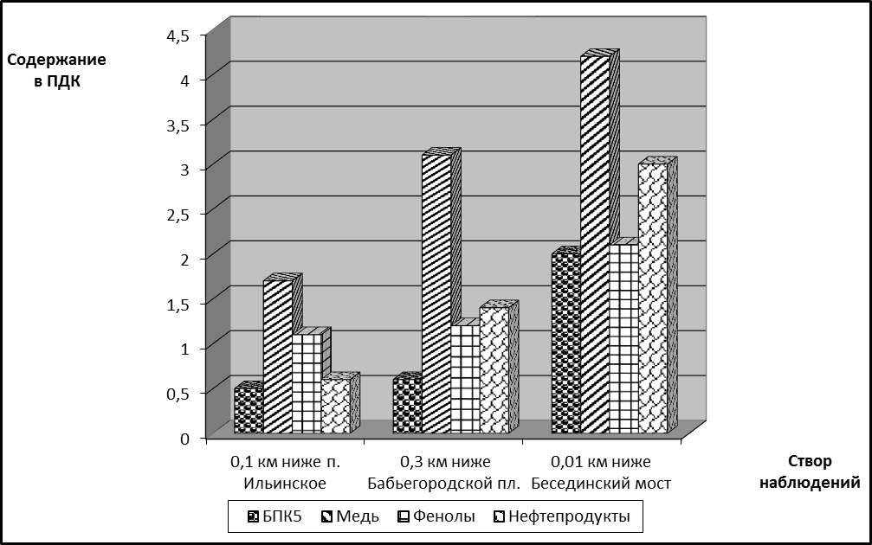

Рисунок 3. Динамика содержания загрязняющих веществ в р. Москве
в черте г. Москвы в ноябре 2020 года

Радиационная обстановка в ноябре 2020 года на территории Москвы и Московской области оставалась стабильной. Значения плотности радиоактивных выпадений из атмосферы и мощности амбиентного эквивалента дозы гамма-излучения (МАЭД) были близки к фоновым.
Среднее значение концентрации радиоактивных аэрозолей в воздухе составляло 12,7х10⁻⁵ Бк/м³.
Плотность среднесуточных выпадений суммарной бета-активности, по данным метеостанций (МС), расположенных в районе Балчуга, Выставки достижений народного хозяйства (ВДНХ), Ново-Иерусалима и Тушина, а также МС Подмосковной, составляла от 0,8 до 1,4 Бк/м² в сутки.
Средние значения МАЭД, по данным МС ВДНХ, Балчуг, Тушино, Немчиновка, Подмосковная, Клин, Дмитров, Волоколамск, Можайск, Ново-Иерусалим, Павловский Посад, Черусти, Наро-Фоминск, Серпухов, Коломна, Кашира, Электросталь, а также станции фонового мониторинга (Приокско-Террасный заповедник, ст. Данки), составляли от 0,09 до 0,15 мкЗв/ч.
Отмеченные уровни концентрации радиоактивных веществ в воздухе, плотности радиоактивных выпадений из атмосферы, а также значения МАЭД находились в пределах колебаний естественного фона, характерного для средних широт Европейской территории России.

Приложение: по тексту на 7 л. в 1 экз.

Руководитель Росгидромета И.А. Шумаков

Приложение 1

Схема г. Москвы с расположением постов государственной наблюдательной сети
за загрязнением атмосферного воздуха

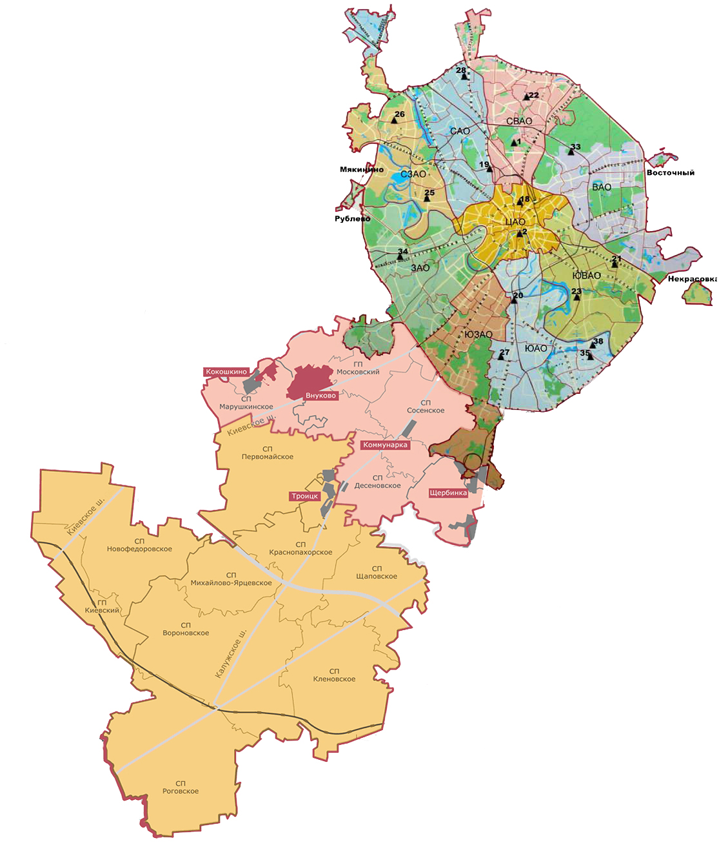

Номер  поста | Округ | Тип поста | Адрес поста | Район расположения,  промзона
1 | СВАО | гор. | ВДНХ
2 | ЦАО | гор. | Ср. Овчинниковский пер., 1/13 | р-н «Замоскворечье»
18 | ЦАО | авто | Б. Сухаревский пер., 21-23 | р-н «Мещанский» (Садовое кольцо)
19 | САО | авто | ул. Бутырская, 89 | р-н «Савеловский»
20 | ЮАО | пром.,  авто | Варшавское шоссе, 32 | р-н «Нагорный»  (промзона «Верхние Котлы»,  промзона «Нагатино»)
21 | ЮВАО | гор. | 4-й Вешняковский проезд, 8 | р-н «Рязанский»
22 | СВАО | пром. | ул. Полярная, 10 | р-н «Южное Медведково»
23 | ЮВАО | пром. | ул. Шоссейая, 36 | р-н «Печатники»  (промзона «Люблино-Перерва»)
25 | СЗАО | пром. | ул. Народного Ополчения, 21 | р-н «Хорошево-Мневники» (Магистральная промзона)
26 | СЗАО | гор. | ул. Туристская, 19 | р-н «Южное Тушино»
27 | ЮАО | гор. | ул. Чертановская, 21 | р-н «Чертаново Центральное»
28 | САО | пром. | ул. Долгопрудная, 13 | р-н «Дмитровский»  (промзона «Коровино»)
33 | ВАО | пром. | ул. Ивантеевская, 4/1 | р-н «Богородское»  (промзона «Калошино»)
34 | ЗАО | авто | Можайское шоссе, 20, корп. 2 | р-н «Можайский»
35 | ЮАО | гор. | ул. Шипиловская, 64 | р-н «Зябликово»
38 | ЮАО | пром. | ул. Братеевская, 27 | р-н «Братеево»  (промзона «Чагино»)

Приложение 2
Перечень пунктов наблюдений за загрязнением воды водных объектов, расположенных на территории г. Москвы и Московской области,
и карта-схема пунктов государственного мониторинга поверхностных вод
Московского региона

№  на  кар-те-  схе-ме | №  п/п | НАИМЕНОВАНИЕ  ВОДОЕМА ИЛИ  ВОДОТОКА | НАИМЕНО-ВАНИЕ  ПУНКТА  НАБЛЮДЕ-НИЙ | Створ  наблюдений | РАЙОН  МОСКОВ-СКОЙ  ОБЛАСТИ
1 | 1 | водохранилище Иваньковское | г. Дубна | 0,6 км выше (восточнее) плотины Иваньковской ГЭС | Городской округ Дубна
2 | 2 | р. Лама (впадает в Иваньковское водохра-нилище) | с. Егорье | 0,6 км ниже  с. Егорье | Лотошин-ский
3 | 3 | р. Дубна (приток  р. Волга) | п. Вербилки | 0,2 км выше  п. Вербилки | Талдомский
3 | 4 | р. Дубна | п. Вербилки | 0,2 км ниже  п. Вербилки | Талдомский
4 | 5 | р. Кунья (приток  р. Дубна) | г. Красно-заводск | 4,1 км выше  г. Краснозаводск | Сергиево-Посадский
4 | 6 | р. Кунья | г. Красно-заводск | 1,1 км ниже  г. Краснозаводск | Сергиево-Посадский
5 | 7 | р. Сестра (приток  р. Дубна) | с. Трехсвят-ское | 0,5 км ниже  с. Трехсвятское | Дмитровский
6 | 8 | р. Ока (приток р. Волга) | г. Серпухов | выше г. Сер-пухов | Серпухов-ской
6 | 9 | р. Ока | г. Серпухов | ниже г. Сер-пухов | Серпухов-ской
7 | 10 | р. Ока | г. Кашира | выше  г. Кашира | Каширский
7 | 11 | р. Ока | г. Кашира | ниже  г. Кашира | Каширский
8 | 12 | р. Ока | г. Коломна | выше  г. Коломна | Коломенский
8 | 13 | р. Ока | г. Коломна | ниже  г. Коломна | Коломенский
9 | 14 | р. Протва (приток  р. Ока) | г. Верея | выше г. Верея | Наро-Фоминский
9 | 15 | р. Протва | г. Верея | ниже г. Верея | Наро-Фоминский
10 | 16 | р. Нара (приток  р. Ока) | г. Наро-Фоминск | выше г. Наро-Фоминск | Наро-Фоминский
10 | 17 | р. Нара | г. Наро-Фоминск | ниже г. Наро-Фоминск | Наро-Фоминский
11 | 18 | р. Нара | г. Серпухов | выше г. Сер-пухов | Серпухов-ской
11 | 19 | р. Нара | г. Серпухов | ниже г. Сер-пухов | Серпухов-ской
12 | 20 | р. Лопасня (приток  р. Ока) | г. Чехов | выше г. Чехов | Чеховский
12 | 21 | р. Лопасня | г. Чехов | ниже г. Чехов | Чеховский
13 | 22 | р. Осётр (приток  р. Ока) | п. Городна | в черте п. Го-родна | Луховицкий
14 | 23 | р. Москва (приток  р. Ока) | д. Барсуки | 0,5 км выше  д. Барсуки | Можайский
15 | 24 | водохранилище Можайское | д. Красно-видово | д. Красновидово | Можайский
16 | 25 | р. Москва | г. Звенигород | 0,3 км выше  г. Звенигород | Городской округ Звенигород
16 | 26 | р. Москва | г. Звенигород | 1,4 км ниже  г. Звенигород | Городской округ Звенигород
17 | 27 | р. Москва | пос. Ильин-ское | выше г. Москва, 0,5 км выше во-дозабора Рублев-ской водопро-водной станции, 0,1 км ниже  п. Ильинское | Красногор-ский
17 | 28 | р. Москва | г. Москва | в черте  г. Москва; 0,3 км ниже Бабье-городской плотины | г. Москва
17 | 29 | р. Москва | г. Москва | в районе Бе-сединского моста МКАД | г. Москва
18 | 30 | р. Москва | д. Нижнее Мячково | 0,1 км выше  д. Н.Мячково; 1,5 км выше места впадения  р. Пахра | Раменский
18 | 31 | р. Москва | д. Нижнее Мячково | 11,1 км ниже  д. Нижнее Мячково; 1,0 км ниже места впадения  р. Пехорка | Раменский
19 | 32 | р. Москва | г. Воскре-сенск | 0,2 км выше  г. Воскресенск | Воскресен-ский
19 | 33 | р. Москва | г. Воскре-сенск | 1,0 км ниже  г. Воскресенск | Воскресен-ский
20 | 34 | р. Москва | г. Коломна | в черте г. Ко-ломна; 0,1 км выше устья | Городской округ Коломна
21 | 35 | водохранилище Рузское | д. Солодово | д. Солодово | Волоколам-ский
22 | 36 | водохранилище Озернинское | д. Нововол-ково | д. Нововолково | Рузский
23 | 37 | водохранилище Истринское | д. Пятница | д. Пятница | Солнечно-горский
24 | 38 | р. Истра (приток реки Москвы) | д. Павловская Слобода | 0,4 км ниже  д. Павловская Слобода | Истринский
25 | 39 | р. Медвенка (приток  р. Москва) | д. Большое Сареево | 1,9 км ниже  д. Большое Сареево; 0,03 км выше устья | Одинцовский
26 | 40 | р. Закза (приток  р. Медвенка) | д. Большое Сареево | в черте  д. Большое Сареево; 0,3 км выше устья | Одинцовский
27 | 41 | р. Яуза (приток  р. Москва) | г. Москва | в черте  г. Москва; 0,1 км выше устья | г. Москва
28 | 42 | р. Пахра (приток  р. Москва) | г. Подольск | выше  г. Подольск | Подольский
28 | 43 | р. Пахра | г. Подольск | ниже г. По-  дольск, ниже места впадения руч. Черный | Подольский
28 | 44 | р. Пахра | г. Подольск | ниже г. По-дольск, ниже места впадения  р. Битца | Подольский
29 | 45 | р. Пахра | д. Нижнее Мячково | в черте  д. Нижнее Мячково; 0,01 км выше устья | Раменский
30 | 46 | р. Рожая (приток  р. Пахра) | д. Домоде-дово | в черте д. До-модедово | Городской округ Домодедово
31 | 47 | р. Нерская (приток  р. Москва) | г. Куровское | 0,2 км выше  г. Куровское | Орехово- Зуевский
31 | 48 | р. Нерская | г. Куровское | 1,4 км ниже  г. Куровское | Орехово- Зуевский
32 | 49 | р. Нерская | д. Мариш-кино | в черте  д. Маришкино; 0,1 км выше устья | Воскресен-ский
33 | 50 | р. Клязьма (приток  р. Ока) | г. Щёлково | выше  г. Щёлково | Щёлковский
33 | 51 | р. Клязьма | г. Щёлково | ниже  г. Щёлково | Щёлковский
33 | 52 | р. Клязьма | г. Щёлково | ниже  г. Лосино-Петровский | Городской округ Лосино-Петровский
34 | 53 | р. Клязьма | г. Павлов-ский Посад | выше  г. Павловский Посад | Павлово-Посадский
34 | 54 | р. Клязьма | г. Павлов-ский Посад | ниже  г. Павловский Посад | Павлово-Посадский
35 | 55 | р. Клязьма | г. Орехово-Зуево | выше  г. Орехово-Зуево | Орехово-Зуевский
35 | 56 | р. Клязьма | г. Орехово-Зуево | ниже  г. Орехово-Зуево | Орехово-Зуевский
36 | 57 | р. Воря (приток  р. Клязьма) | г. Красно-армейск | выше  г. Красноар-мейск | Городской округ Красноар-мейск
36 | 58 | р. Воря | г. Красно-армейск | ниже г. Крас-ноармейск | Городской округ Красноар-мейск
37 | 59 | р. Воймега (приток  р. Поля) | г. Рошаль | выше  г. Рошаль | Городской округ Рошаль
37 | 60 | р. Воймега | г. Рошаль | ниже  г. Рошаль | Городской округ Рошаль

